A ECONOMÍA DO FRANQUISMO.
Pódense sinalar 2 etapas básicas, correspondentes a políticas económicas distintas:
- 1939-1950 (aprox.) Autarquía e Intervencionismo do Estado
Caracterízase este período polo estancamento económico e pola lenta recuperación.
O Plan de Estabilización de 1959, marca un cambio de rumbo na política económica
- 1959 - 1975. Liberalización da Economía.
Época de desenvolvemento económico. Milagre español. 10ª potencia mundial.
Crise do petróleo de 1973. Remata o milagre español, amósanse as eivas da economía española.

1ª Etapa: Autarquía: Política económica da Italia fascista e da Alemaña nazi. Obxectivo, autosuficiencia económica, evitando as importacións (substitución de importacións). O Estado intervén na economía para asegurar o abastecemento das necesidades da poboación.

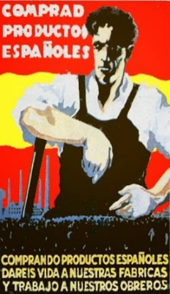
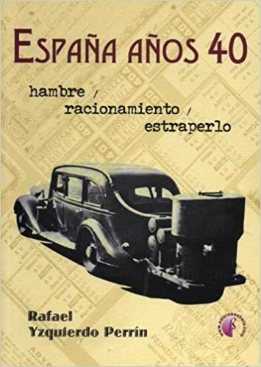
Causas: Estragos da Guerra, rexeitamento do Liberalismo, crenza que o único medio para restablecer a producción era un nacionalismo económico coa intervención do Estado. Ademais refórzase esta política ante o boicot a España das potencias aliadas tralo remate da II Guerra Mundial.
Intervención do Estado: impón fortes aranceis, obriga a consumir produtos españois, permiso para establecer novas industrias, declara industrias de interese nacional (defensa). Concesión de divisas e licencias de importación: Favorecerá a unha minoría próxima ó réxime franquista.

Valoración da Autarquía: Moi pobre. Desabastecemento
Na agricultura: Ineficacia da Lei de concentración parcelaria e do Instituto de colonización: producción agraria insuficiente (2/3 de antes da guerra. Xustificación: Pertinaz sequía): desabastecemento das cidades (Importacións Arxentina). Falta de modernización e mecanización (Non importación de maquinaria, salarios baixos dos xornaleiros)
Prezos baixos taxados po Servizo Nacional de Trigo: fomenta a venda do 50% do trigo no mercado negro (estraperlo).
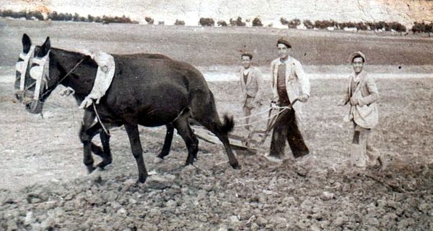

Na Industria: Retroceso. Autarquía impide obtención materias primas, enerxía e tecnoloxía que se necesita e o mercado interior é moi pobre (baixos salarios, redúcense un 50%).
Créase o INI para controlar os sectores industriais básicos para a defensa do país.
Transporte: Nacionalización de ferrocarrís. RENFE. Escaseza vehículos e petróleo.
Comercio: Exterior; Estado concede licencias im/exportacións,
Interior: Regulado por Comisaría de Abastecementos, Fiscalía.
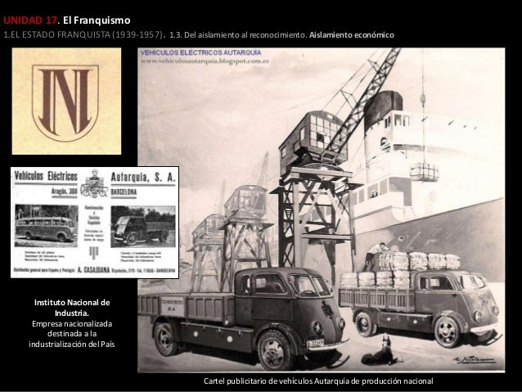

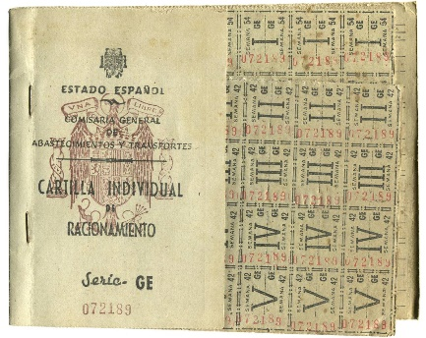
A realidade cotiá da posguerra foi a fame e a cartilla de racionamento. As racións eran insuficientes. Estaban racionados os alimentos, o tabaco e o petróleo.
Á poboación non lle quedou máis remedio que acudir ó mercado negro, o estraperlo, onde os alimentos eran vendidos ilegalmente e a prezos moi altos (un 1000% máis). Isto beneficiou ós estraperlistas (moitos amasaron fortunas a costa da fame da poboación).

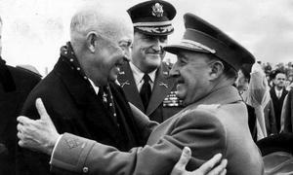
Inicios da Liberalización Económica:
Nos anos 50, recuperación económica por: Boas colleitas 1950-51: permiten que se elimine a cartilla de racionamento en 1952.
Acordos cos Estados Unidos: fin do illamento, entrada en FMI…
Entrada de divisas, materias primas, petróleo e bens de equipo para a industria: desenvolvemento das Industrias do INI (Instituto Nacional de Industria): ENSIDESA, SEAT, CASA, IBERIA
Visita Pte Roosevelt a España

Plan de Estabilización de 1959. Conxunto de medidas que pretenden substituír a economía autárquica por unha liberalización económica.
Causas: fracaso da economía autárquica, a incorporación de España ó FMI (Fondo Monetario Internacional) e a chegada ó gobernó dos tecnócratas do Opus Dei, da man de Carrero Blanco.
Medidas propostas polo FMI:
Devaluación peseta: favorecer a exportación e a entrada de divisas
Limitación do gasto público: reducir o déficit público.
Suba tipos de xuro e redución de préstamos: controlar a inflación
Limitar a intervención estatal: Liberalizar os prezos, liberalizar o comercio. Liberalizar investimentos estranxeiros…
Valoración do Plano de Estabilización:
Rematou definitivamente coa autarquía e sentou as bases para o desenvolvemento económico dos anos 60

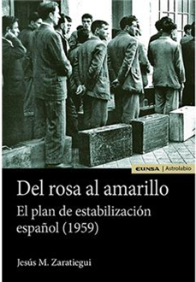

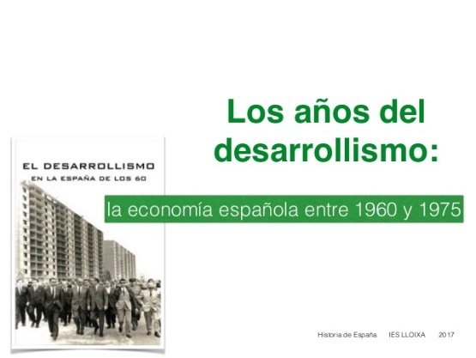
2- Desenvolvemento económico dos anos 60:
Superada unha pequeña crise causada polo reaxuste dos salarios, en 1962, os tecnócratas liderados por López Rodó levarán adiante medidas económicas expansivas que propiciarán o desenvolvemento industrial de España:
- Planos de Desenvolvemento
- Polos de Desenvolvemento e Grandes áreas Industriais

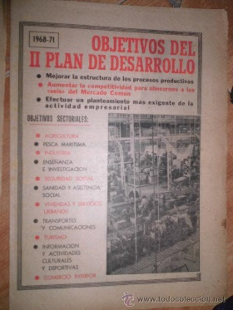
Plans de Desenvolvemento: Conxunto de reformas e medidas que pretendían o desenvolvemento industrial.
Obxectivos: Incrementar a producción industrial, acadar o pleno emprego, integración da economía española no mercado mundial, flexibilizar o sistema económico, incrementar as áreas industriais.
Leváronse adiante 3 plans: 1964-66; II: 1969-72; III: 1972-75

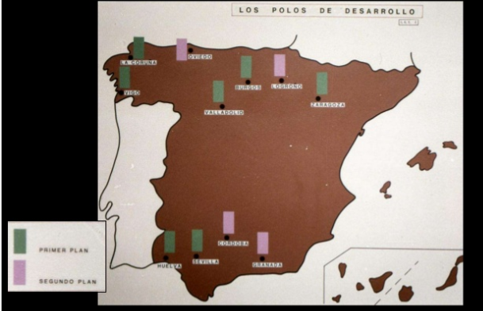
Polos de Desenvolvemento e Promoción Industrial.
Implántanse industrias en ciudades que non tiñan, co fin de fomentar a industria en zonas subdesenvolvidas.
Para potenciar a industrialización ofrécese: Subvencións ás industrias, terreo industrial barato, exencións fiscais.
No 1º Plano favorécese a instalación de industrias en Vigo, A Coruña, Burgos, Valladolid, Zaragoza, Huelva e Sevilla.
No 2ª Plano: Oviedo, Logroño, Córdoba e Granada.
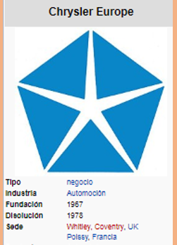
Investimento de capitais estranxeiros:
Xunto cos planos e os polos de desenvolvemento, é outro dos factores que posibilitarán o desenvolvemento industrial. Desde 1959 permítese o capital foráneo se non supera o 50% do capital total.
España ofrecía moitas vantaxes para os inversores:
Un alto grao de expansión, dado o mercado moi reducido e o incremento do poder adquisitivo coa alza dos salarios; un marco laboral estable, control social, prohibición de folgas; e unhas inmellorables vantaxes fiscais.
Os investimentos dirixíronse á industria, química, comercio, alimentación…
A maior parte dos capitais procedían de USA (40%), Suíza, Alemaña, Fr, G.B
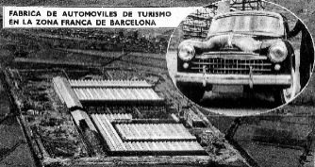
Desenvolvemento industrial: A industria será o sector económico que experimentará maior desenvolvemento grazas a estas actuacións do goberno dos tecnócratas. Nos anos 70 a Industria superará ós outros 2 sectores por 1ª vez. Desenvólvense industrias de consumo e de base como a siderurxia e mantense a minería maila súa escasa rendibilidade.
A Grande estrela da industria é o automóbil. En España destacará SEAT, una filial da FIAT italiana (de tal xeito que esta época do desenvolvemento coñécese como a España do 600, principal utilitario e modelo máis habitual na década dos 60). Desde finais do 50, a industria do automóvil crece un 22% anual e converterase en motor doutras industrias como o caucho, siderurxia, refinado petróleo…dará traballo a miles de operarios.
Ademais instalaranse Citröen en Vigo, Renault en Valladolid, a Ford…
O 600 é, ademais do símbolo do desenvolvemento, o símbolo dos cambios sociais e de costumes que se empezan a desenvolver nos anos 60, a imaxe de familias enteiras saíndo os fins de semana e nas vacacións de verán enchendo as estradas. Era a plasmación dunha crecente clase media e tamén do incremento do poder adquisitivo grazas ás horas extras e ás remesas da emigración.
A política Económica e o desenvolvemento viñeron favorecidos pola propia expansión da economía internacional que supuxo a afluencia de capitais para o investimento na industria, o fluxo de divisas que xeraba o Turismo e a demanda exterior de man de obra.

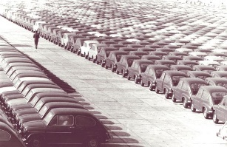

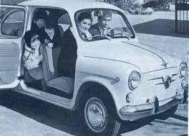
En canto á enerxía, destaca a instalación de refinerías para o refinado do petróleo (Refinería de A Coruña) e a construción de encoros en toda a xeografía española (12 en Galicia, a metade de FENOSA) para xerar enerxía eléctrica (inauguración de encoros por Franco foi una imaxe habitual nos noticiarios).
A construción experimentou un notable desenvolvemento por mor do crecemento das cidades e na costa, polo incremento do Turismo, como son os casos de Marbella ou Benidorm.
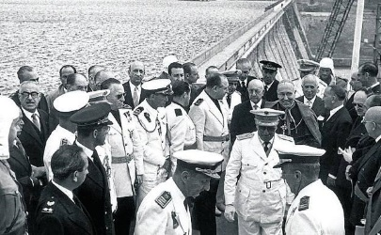

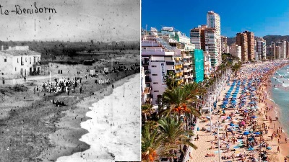
O Turismo: convértese na principal industria nacional. En relación co desenvolvemento económico dos países europeos, entre 1960 e 1966 triplícase o nº de turistas, clases medias e baixas de Europa Occidental (franceses, británicos, alemán, suecos…)que atopan un turismo de sol estival na España Mediterránea.
Consecuencias económicas do Turismo: Balanza de pagamentos positiva, pois equilibra a balanza comercial negativa. Papel decisivo para a industria (construción) e outros sectores como o transporte.
Consecuencias sociais: Co contacto cos europeos, transfórmanse os hábitos sociais e culturais adoptando os españois o modo de vida europeo.

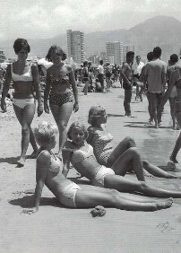

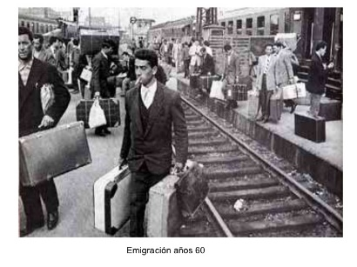
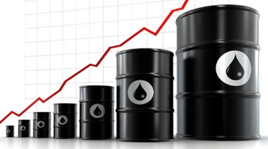
A emigración: Un dos motores da economía española vai ser a exportación de man de obra que se dirixe fundamentalmente a Europa (Suíza, Alemaña e Francia). Anos 60 máis de 100.000 españois ó ano, fundamentalmente homes novos, a maioría andaluces e galegos.
A emigración axuda a diminuír a presión demográfica (a industria é incapaz de aportar os postos de traballo necesarios) e aporta unha importante remesa de divisas (máis do duplo da exportación de cítricos). O Estado, máis que evitala, intentou encamiñala
Valoración do desenvolvemento económico dos anos 60:
É unha época de grandes transformacións:
Demográficas: Baby Boom ( descenso taxa mortalidade, incremento taxa natalidade)
Económicas: Milagre español:
Grazas á industrialización; España décima potencia mundial en 1974
PNB creceu considerablemente e a Renda per Cápita duplicouse (1964-72)
Sociais: Adopción de hábitos e modos de vida europeos grazas ó Turismo
Pero un crecemento a costa de:
- Importante éxodo rural
- Importante emigración
- Escándalos económicos como MATESA
- Especulación do chan, urbanismo sen planificación, Chabolismo…

O impacto da grave crise económica do petróleo de 1973.
A guerra do Yom Kippur que enfrontou a Israel cos países árabes trouxo como consecuencia o incremento do prezo do barril do petróleo como medida de presión dos países árabes polo apoio occidental a Israel (Máis que se triplicou. De 3$ a 11´6$).
Mentres os países europeos tomaron medidas para o aforro enerxético, o goberno de Arias non o fixo.
A taxa de paro incrementouse notablemente (peche industrias e redución de plantillas) na industria e na construción. A situación agravouse co retorno duns 150.000 emigrantes.
A crise afectou a todos os sectores económicos, pero especialmente a: Turismo, minería, siderurxia, construción naval, textil, metalurxia.

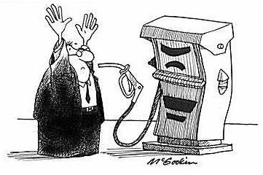
EIVAS DA ECONOMÍA ESPAÑOLA
Coa crise de 1973 quedaron patentes algunas das eivas da economía española:
- Excesiva dependencia da intervención do Estado
- Sector Público importante, pero pouco competitivo e endebedado
- Excesivo déficit comercial
- Dependencia tecnolóxica do estranxeiro
- Industria pouco competitiva: acostumada ó proteccionismo
- Falta de cultura empresarial
- Falta de ambiente de iniciativas emprendedoras.
- Un alto nivel de paro
- Necesidade de Reconversión Industrial

